**海信IP108H(标准型)线刷刷机教程：**

**1、先拆开机顶盒的底部，使用指甲、废弃银行卡、撬棒均可划开底部卡扣。**

**2、首先从主板背面找到C117电容**

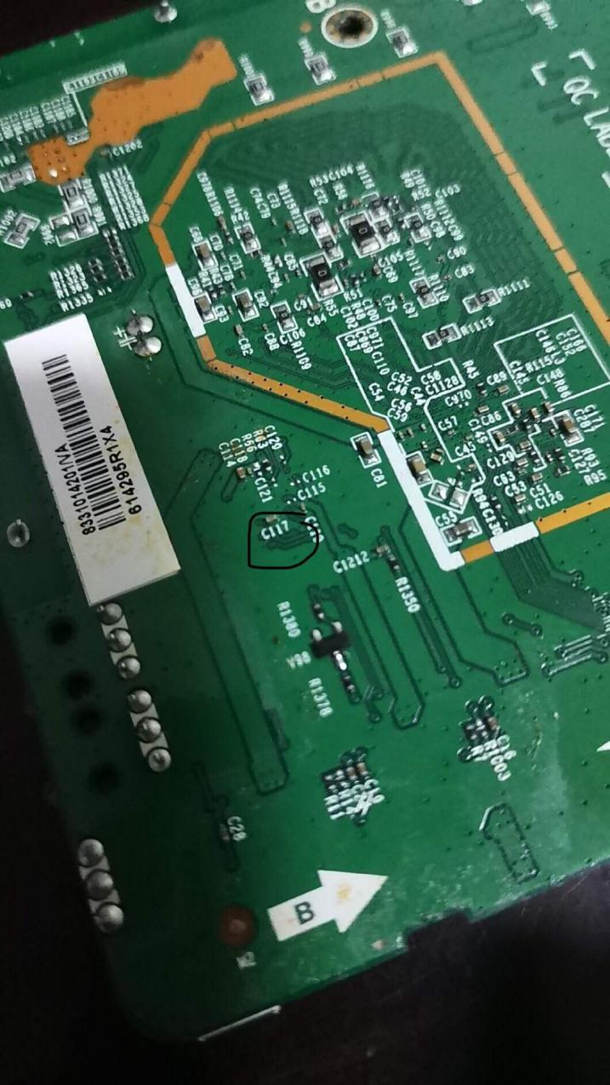

**使用金属镊子或掰弯的细铁丝进行短接（就是夹住他的两段，造成短路），个人建议使用细铁丝短接，因为需要用镊子夹住的时间长很容易松开，容易导致刷机失败或是断开连接。**

**这是我用细铁丝做的u型夹子：**

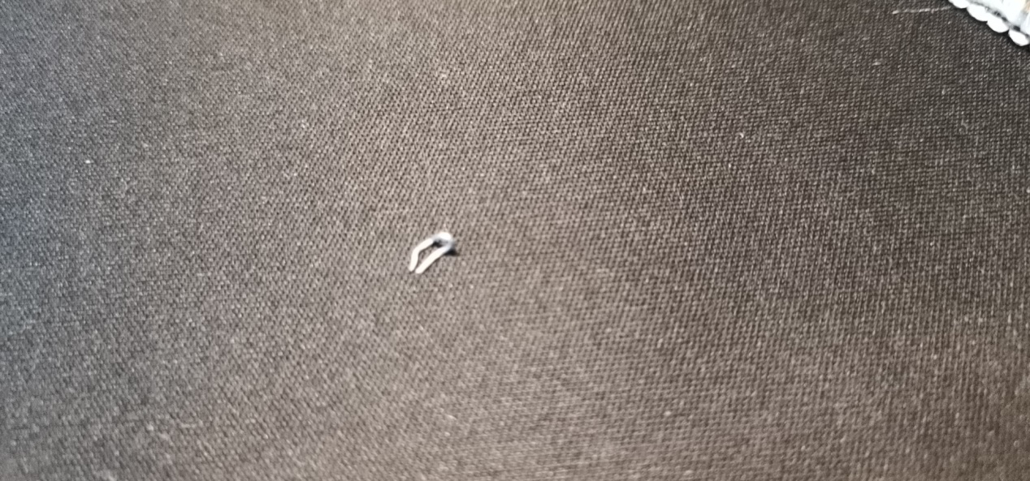

**这是短接后的样子：**

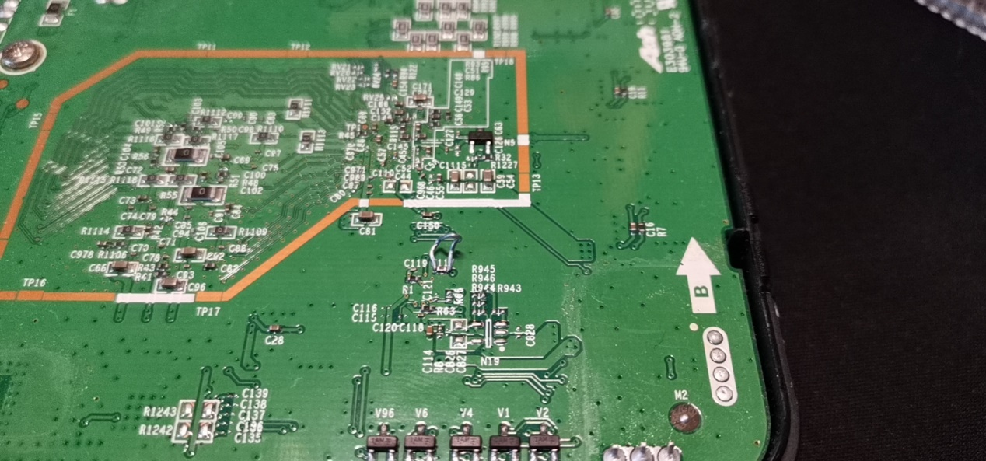

**这里我们先准备好后，开始安装软件操作**

**3、打开 晶晨USB_Burning_Tool_v2.0.5.15-build9（带license）.zip**

**解压缩后 电脑端安装线刷工具USB_Burning_Tool_v2.0.5.15-build9.exe**

**然后根据提示完成安装软件及驱动**

**注意安装过程中会进行驱动预安装，不要跳过；安装完成后，运行工具；  
  
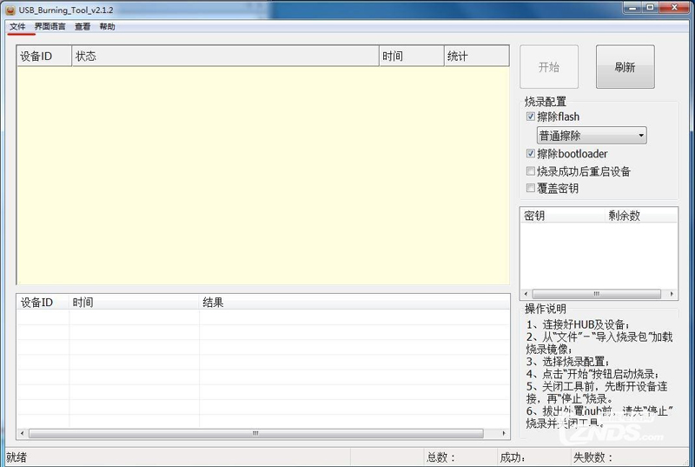**

**4、导入固件包  
  
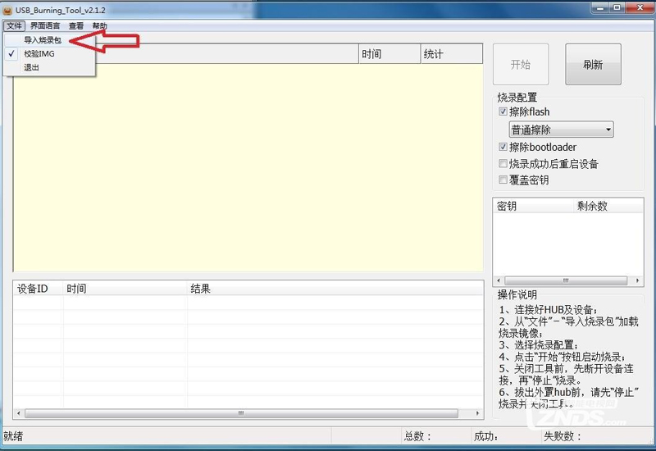**

**5、线刷工具校验烧录包中  
  
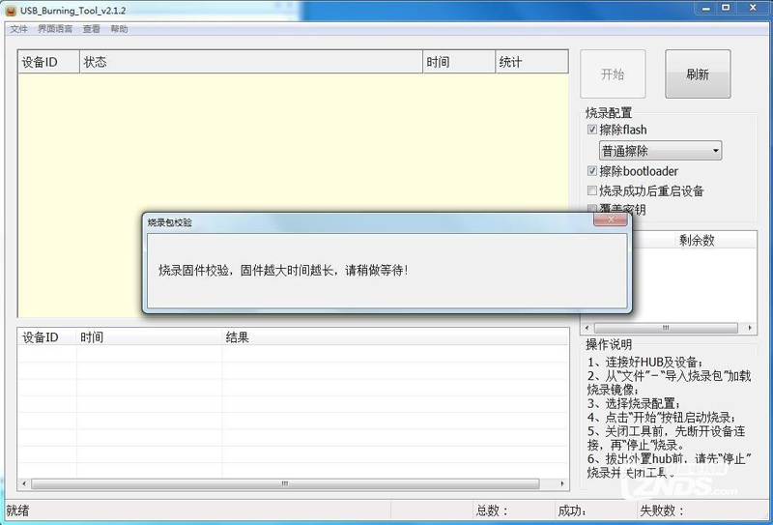**

**6、烧录包加载完毕，注意：一定要去掉两处勾选：擦除falsh和擦除bootloader；  
  
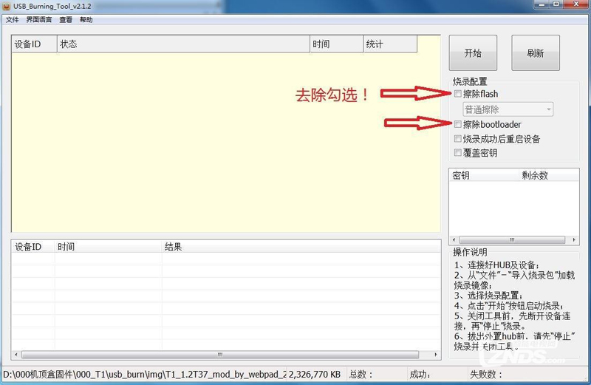**

**7、点击开始按钮进行刷机  
  
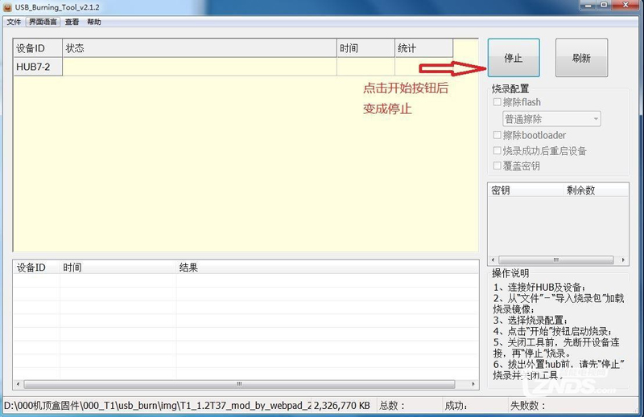**

**8、短接后，插上盒子电源线，打开盒子电源开关，先将双头USB一头插入电脑USB接口，然后插到离盒子网线接口最远的USB口，连接完成后，电脑系统发现新硬件设备，并自动开始安装驱动程序；会提示连接成功。**

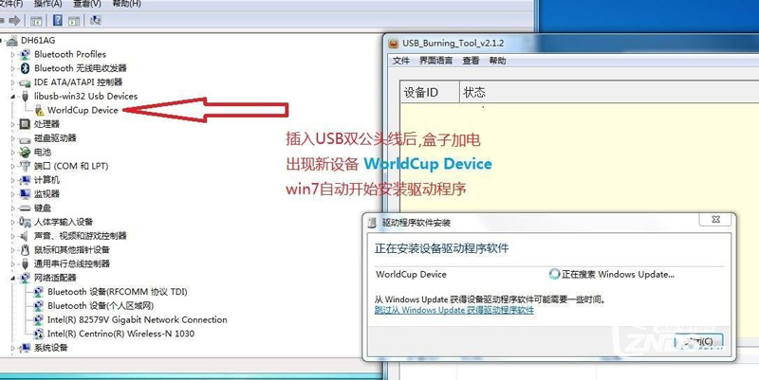

**9、驱动安装完成**

**注意：如果在安装驱动的过程中盒子没有停止在烧录模式，而是继续正常启动了，请去掉盒子一切连线，再次执行步骤6，无需再次安装驱动；  
  
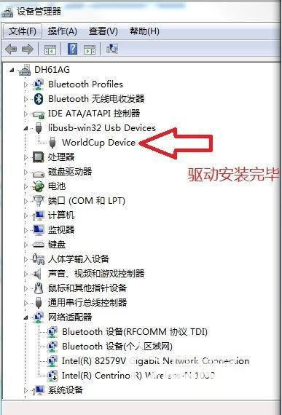**

**（若未出现以上设备，请在设备管理器中-点击操作-添加过时硬件，添加此设备。因为win7 win10不同系统添加方式不同，详细请自行进行百度搜索）**

**10、设备驱动正常情况下，会提示连接成功  
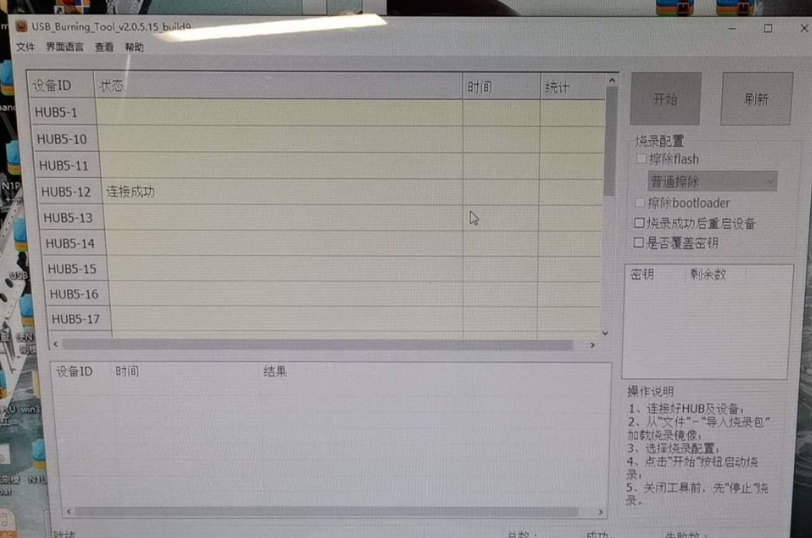随后开始自动烧录  
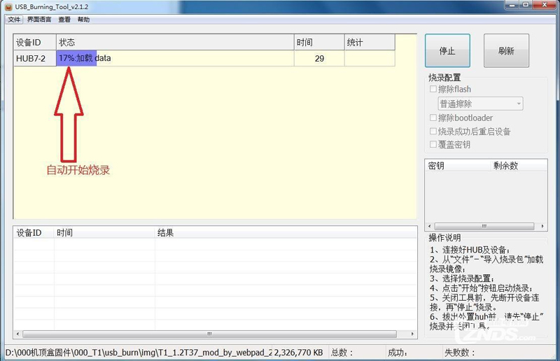**

**11、烧录过程中**

**此步骤中，一般停止在7%会出现报错现象，**

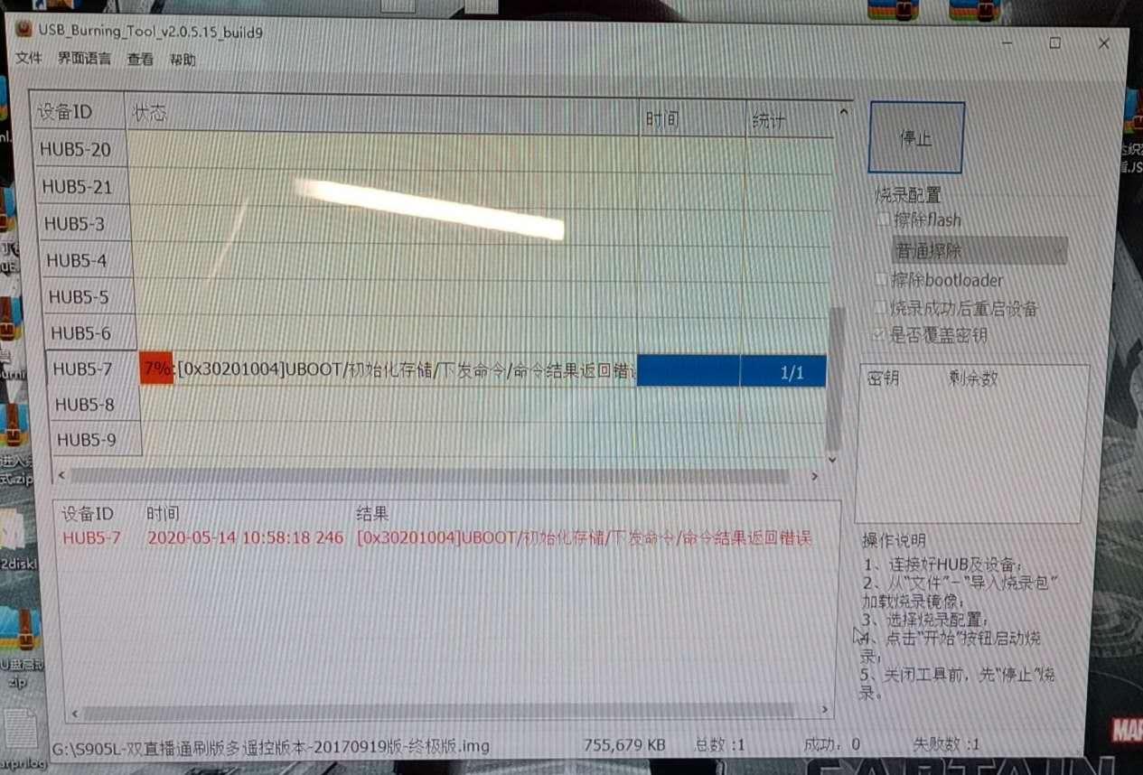

**出现该情况和界面为正常状态，此时需要小心的将细铁丝取下来，因为通着电，一定不要触碰到别的位置。**

**然后点击刷新，会正常烧录完成，直至100%提示完成以后，拔掉电源及双头USB线。重新开机即可。**

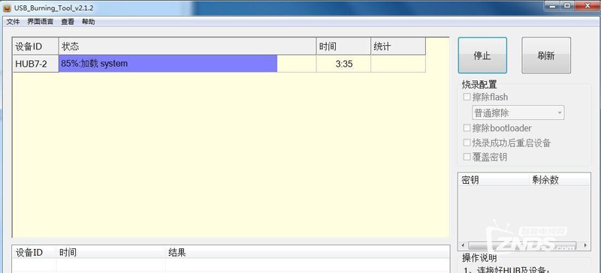

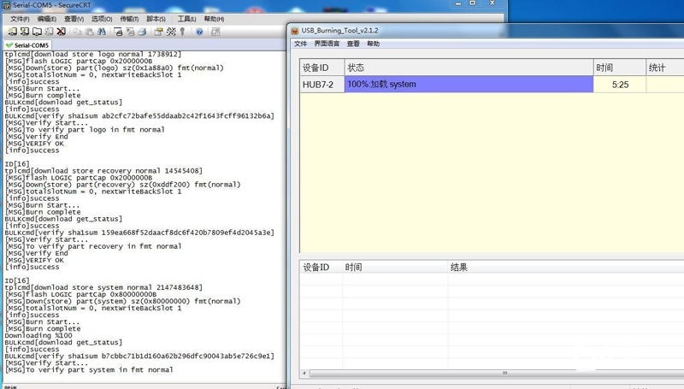

**11、烧录成功**

**烧录成功进度条变为绿色，此时点击停止按钮，然后盒子去掉一切连接线，重新接上电视机即可成功；  
  
